作业3

1. 选择题
2. CPU读写速度最快的存储器是 A

A. 寄存器 B. SRAM C.DRAM D. FLASH

1. 可以按地址访问的存储器是 C,D

A. 磁盘 B. NAND Flash C.NOR Flash D. Cache

1. 对于非流水线单片机，指令指针寄存器存放的是 B,D

A. 当前正在执行的指令 B. 当前正在执行的指令在内存中的地址

C. 即将要执行的指令 D. 即将要执行的指令在内存中的地址

1. 填空题
2. U盘中使用的是 NAND Flash。
3. 当单片机存在数据总线和地址总线复用的情况时，需要在地址总线和内存之间加上一个 地址/数据线复用器 。
4. 名词解释
5. 指令周期

单片机执行一条指令所需要的时间。

1. 振荡周期

振荡周期又称为时钟周期，为单片机中的基本时序单位。其大小取决于单片机时钟晶振振荡频率fosc，周期大小为Tosc=1/fosc。

1. 综合题
2. 某单片机的复位电路如图所示，RST引脚连接单片机的复位引脚，简要分析该复位电路的工作过程。

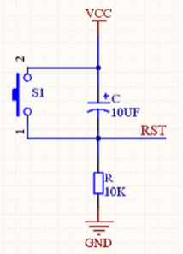

1. 试对CISC和RISC的特点进行比较。

|  |  |  |
| --- | --- | --- |
| 类别 | CISC | RISC |
| 指令系统 | 指令数量很多 | 较少，通常少于100 |
| 执行时间 | 有些指令执行时间很长，如整块的存储器内容拷贝；或将多个寄存器的内容拷贝到存贮器 | 没有较长执行时间的指令 |
| 编码长度 | 编码长度可变，1-15字节 | 编码长度固定，通常为4个字节 |
| 寻址方式 | 寻址方式多样 | 简单寻址 |
| 操作 | 可以对存储器和寄存器进行算术和逻辑操作 | 只能对寄存器对行算术和逻辑操作，Load/Store体系结构 |
| 编译 | 难以用优化编译器生成高效的目标代码程序 | 采用优化编译技术，生成高效的目标代码程序 |